TLS ГОСТ
Инструкция для медицинских организаций,
оказывающих услуги в рамках ЭРС посредством ПО МИС

Оглавление

1 Что такое ГОСТ TLS? 3
2 Настройка из браузера 3
2.1 Проверка работоспособности: 4
3 Настройка клиентского ПО 5
3.1 Проверка работоспособности 5

Что такое ГОСТ TLS?
ГОСТ TLS – реализация международного протокола TLS (Transport Layer Security) с использованием российских криптографических стандартов.
На стороне СФР планируется отключение поддержки алгоритмов RSA. В целях обеспечения требований к информационной безопасности информационных систем гос. органов в сервисе ЭРС будет выполнен переход на криптографический протокол TLS (Transport Layer Security) с шифрованием по алгоритмам ГОСТ.

Настройка из браузера
- Для начала необходимо скачать и установить криптопровайдер, поддерживающий работу с ГОСТ TLS (https://www.cryptopro.ru/products/csp).
- Скачать сертификат ГОСТ https://lk-test.fss.ru/sfr_certs_2025/cert_gost.crt и установить его в хранилище «Доверенные корневые центры сертификации» (Рисунок 1).
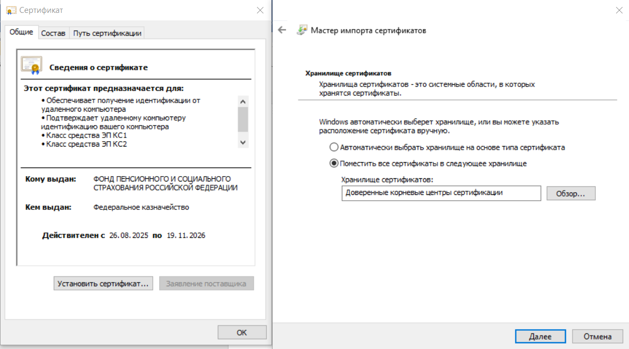
Рисунок 1 - Установка сертификата ГОСТ
- Скачать браузер, поддерживающий работу с ГОСТ TLS:
  - Chromium-Gost https://www.cryptopro.ru/products/chromium-gost;
  - Яндекс.Браузер https://browser.yandex.ru/;
  - Спутник https://www.cryptopro.ru/sputnik;
  - Internet Explorer (или Edge в режиме совместимости с IE) https://www.microsoft.com/ru-ru/download/details.aspx?id=41628.

Проверка работоспособности:
- Установить скаченный браузер и запустите его;
- В адресной строке укажите https://ecp-test-ers.sfr.gov.ru/ws-gtw-ers-crypto/ErsService?wsdl (Рисунок 2). Проверьте отображение WSDL схемы;
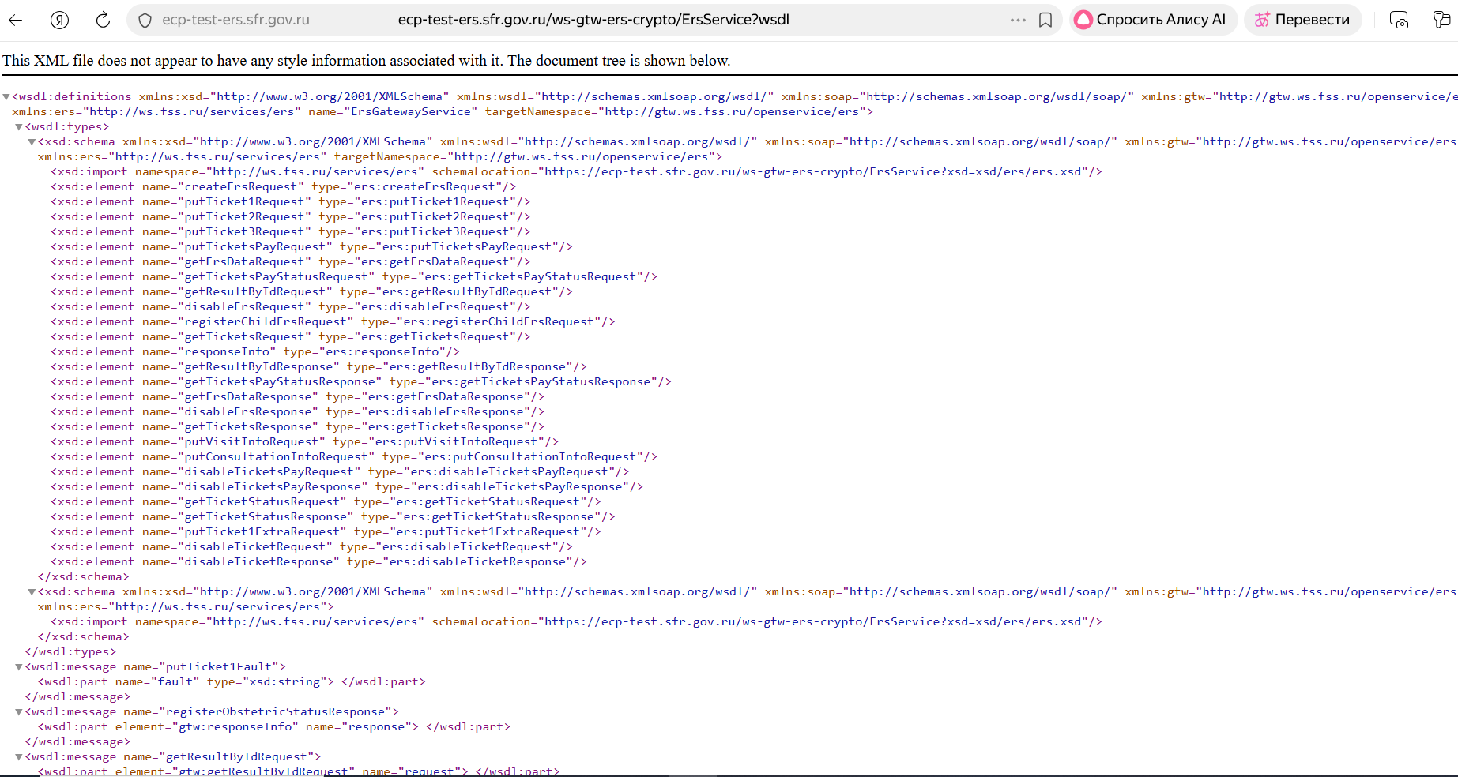
Рисунок 2 – WSDL схема
- Проверьте установленный сертификат (Рисунок 3);
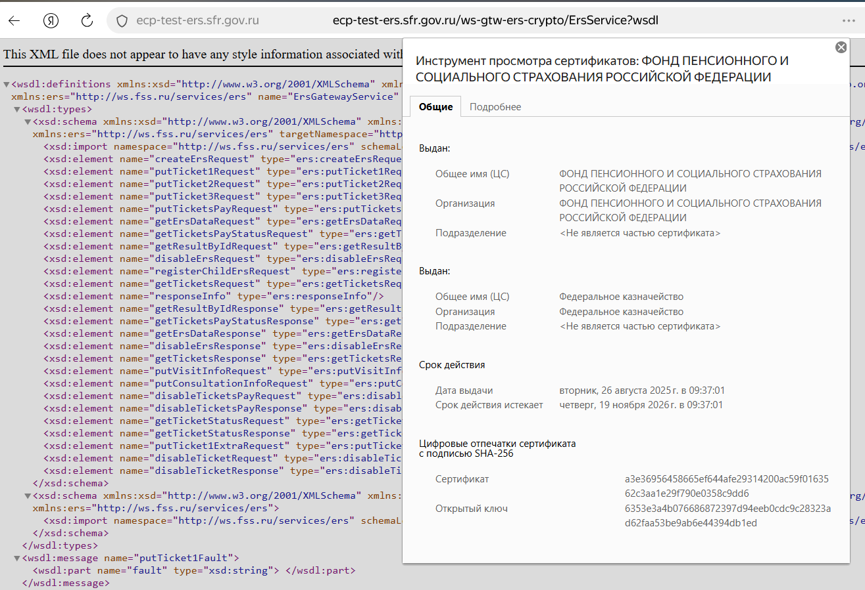
Рисунок 3 – Сертификат ГОСТ СФР

Настройка клиентского ПО
- Для начала необходимо скачать сертификат ГОСТ https://lk-test.fss.ru/sfr_certs_2025/cert_gost.crt и установить его в хранилище «Доверенные корневые центры сертификации» (Рисунок 1).
- В ПО необходимо указать адрес сервиса: https://ecp-test-ers.sfr.gov.ru/ws-gtw-ers-crypto/ErsService?wsdl.
- Обеспечить взаимодействие с сервисом ГОСТ TLS.

Проверка работоспособности
- Указать ссылку на сервис ЭРС https://ecp-test-ers.sfr.gov.ru/ws-gtw-ers-crypto/ErsService?wsdl;
- Проверить соединение с сервисом, выполнить сценарии работы с сервисом.

